Баскетбольный  комплекс  (ИЭ-06)  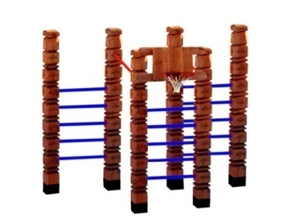 | Шт. | 1
 |  |  | Высота (мм) | 2200
 |  |  | Длина (мм) | 3000
 |  |  | Ширина (мм) | 1500
 |  |  | Применяемые материалы
 |  |  | Столбы | Столб в кол-ве 6 шт., выполнен из бруса естественной сушки 150х150 мм., с покрытием нижней части столба битумной мастикой, с последующим бетонированием. Столб имеет геометрический рисунок.
 |  |  | Перекладина металлическая | В кол-ве 2шт., изготовлена из металлической трубы диаметром 27мм и толщиной стенки 2,7мм. Перекладина имеет два штампованного ушка с четырьмя отверстиями под саморезы
 |  |  | Перекладина деревянная | В кол-ве 15шт., диаметром 40-45мм.
 |  |  | Баскетбольный щит с кольцом | Баскетбольный щит с кольцом в кол-ве 1шт. Баскетбольный щит изготовлен из доски, толщенной 40мм. Баскетбольное кольцо изготовлено из металлической трубы диаметром 27мм и толщенной стенки 2.8мм.
 |  |  | Материалы | Деревянный брус тщательно отшлифован со всех сторон и покрашен в заводских условиях антисептиком. Металл покрашен термопластичной порошковой краской, саморезы по дереву.  ГОСТ Р 52169-2012,ГОСТ Р 52301-2013

